北京永航科技有限公司 2016年体检服务指南
一、体检日程安排：
1、体检时间：2016年10月23日-2016年11月23日
2、个人预约可选择体检分院：
北京：
中关村分院一部，北京市海淀区海淀北一街2号北京鸿城拓展大厦9层（周日休息）
中关村分院二部，北京市海淀区海淀北一街2号北京鸿城拓展大厦7层（周一休息）
乘车路线：乘26、47、641、718、751、808、944支、963、运通106路至中关村西下车，步行至善缘街（中芯大厦）向南即到；乘地铁10号线至海淀黄庄，换乘地铁4号线至中关村下车，（D口出）步行至善缘街即到

丽都分院，北京朝阳区将台路丽都饭店5号商业楼3层（周一休息）
乘车路线：乘408、416、420、657、677、701、967路、运通104、107路至丽都饭店下车，进入丽都饭店，商业5号楼即到

建国门分院，北京市朝阳区建华南路17号现代柏联大厦2层（周一休息）
乘车路线：乘1、9、43、120、403、639、640、666、673、938支4至日坛路下车，乘地铁1或2号线至建国门下车（C出口），步行至建华南路，向南500米路西即到

白石桥分院，北京市海淀区中关村南大街32号中关村科技发展大厦6层（周一休息）
乘车路线：乘地铁4号线至国家图书馆站下车，或乘209路、319路、320路、332路、634路、716路、特4等公交车，中央民族大学站下车即到

燕莎东分院，北京市朝阳区南十里居28号(东风南路路北交通银行旁边（周一休息）
乘车路线：乘408、413、424、445、656、973路至南十里居下车，步行至东润枫景小区即到

亚运村分院，北京市朝阳区慧中北里105号楼B段京师科技大厦二层（周一休息）
乘车路线：乘653路、985路、984路、758路、快3路、特11路至慧中北里站下车即到

公主坟分院，北京市海淀区西三环中路19号国宜广场3层（周日休息）
乘车路线：乘32路、33路、64路、68路、76路、77路、89路、212路夜班车、335路、337路、370路、373路、436路、451路、613路、624路、运通120线至公主坟西下车即到；地铁十号线公主坟（D口出）即到

宣武门分院，北京市宣武门外大街甲1号环球财讯中心D座M层、二层（周日休息）
乘车路线：乘54、70、102、105、109、646路至宣武门外下车，步行至宣武门十字路口西南角即到；乘地铁2号或4号线至宣武门下车（西南口出）即到

西直门分院，北京市西城区西直门内南大街2号成铭大厦D座4、5层（周一休息）
乘车路线：乘80路、特12外、44外、939、604、691、694、392、387、693、21西直门外大街111路、105路、27路、608路西直门南，乘地铁2号线或4号线从西直门站C口出即到

珍贝分院，北京市东城区珠市口东大街6号珍贝大厦 2层（周日休息）
乘车路线：乘地铁5号线磁器口站西南出口或5号线换乘7号线桥湾下车或乘公交特7路、23路、57路、机场7线桥湾下车或110路祈年大街南口下车 。

知春路分院，北京市海淀区知春路甲48号4号楼三层3-029号（周一休息）
乘车路线：乘地铁10号线与13号线交汇处知春路站B口出

总部基地分院，北京市丰台区丰台科学城航丰路8号2幢楼一层（因装修，暂时停业）
乘车路线：乘地铁10号线 西局站出，乘坐公交477、480、969 科丰桥南下车即到

郡王府分院，北京市朝阳区朝阳公园南路21号（周一休息）
乘车路线：乘地铁10线号团结湖站下车，任意公交车到朝阳公园东门站

安华桥分院，北京市海淀区裕民中路12号原北三环宾馆（周日休息）
乘车路线：乘地铁8号线的安华桥 A口（下车往北三环路北侧步行180米右转），
公交站:安华桥西

空港分院，北京市顺义区南法信路段9号院1栋2层203 （周一休息）
乘车路线：地铁15号线 南法信站下车，换乘4路、28路在南法信公交站下车

- 体检预约方式： 账号为身份证号码，密码为身份证后六位
1）电话预约：
（建议在工作时间拨打电话8：30-17:30）：拨打4008100120根据语音提示按8告知客服人员您的身份证号、姓名、手机号等，确认完相关信息后，让客服人员帮您选择体检时间和机构。
2）网络预约：
网络预约平台：http://yhkj.health.ikang.com
您通过您的爱康卡号和密码登录爱康国宾官方健康管理平台或企业健康管理平台进行体检预约服务。
3）手机APP预约：
根据您的手机品牌在您手机的应用市场里查询并下载爱康国宾APP客户端，通过您的爱康卡号密码在体检预约板块内进行预约。
4）取消预约：
请您至少提前2个工作日进行取消。
您可以通过网络或电话的方式进行取消。
备注：体检中心均采取预约制，如未预约，体检中心将谢绝体体检。

4、体检报告取得方式：
体检报告取得方式：
注：体检结束后，家属提交体检表格时请与爱康前台确认体检报告获取方式。
- 网络获取：体检结束后5-7个工作日，通过爱康官网www.ikang.com（家属：通过手机短信中的账号密码登录）或企业平台http://yhkj.health.ikang.com（永航员工）输入您的卡号密码登录平台查询电子版报告，电子版报告可以在线查看、下载、或者打印。
- 手机APP查询：体检结束后5-7个工作日，通过爱康国宾APP客户端，选择体检报告查询板块输入您的卡号密码即可在线及时获取电子版体检报告。
- 纸质版：1、爱康国宾体检各分院会以每两周为单位快递纸质版体检报告，如果有需要的职工可以在体检结束后2周后到相关部门查询领取；2、如个人需自取可向分院前台留地址（邮寄费用自理）。
二、温馨提示：
1、为了保体检的顺利进行以及证检验指标的准确性，建议您于7：40到达体检中心。
（请于10:00前到达分院进行抽血项目）
2、请体检当天携带本人身份证作为身份识别依据。
三、体检注意事项
  - 体检前三天清淡饮食，不要饮酒，避免剧烈运动，从体检前8小时开始禁食、禁水，保持充足睡眠。
  - 高血压、心脏病等慢性病患者，建议不要停药，高血压患者可照常服降压药，其他药物在采血后服用。（请向体检医生讲明服药情况）
  - 准备近期生育的先生、女士及未成年人，不做X线检查。怀孕或可能已受孕的女士，还应避免妇科检查及阴式超声检查。
  - 未婚女士不做妇科及阴式超声检查，如需检查需签署相关协议书
  - 腹部超声、 C尿素呼气试验等项目属于空腹检查项目。
  - 做妇科超声或前列腺、膀胱超声检查的客人需憋尿，请在做完
空腹项目后饮水400至600 ml以使膀胱充盈后进行检查。
7.女性月经期不能做妇科检查，要在月经干净3天后检查。
8.戴隐形眼镜者，请体检当天佩戴框架眼镜.
9.体检当日不要穿带有金属制品的内衣，尽量不要佩戴首饰，否则可能在放射检查时给您带来不便。
- 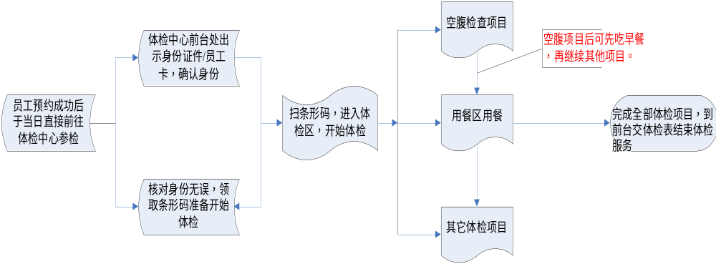优惠内容：体检当天前台加项8折优惠

